附件

越秀区小学生参加2017学年第二学期
“走进少年宫”活动方案

一、活动目的
充分利用少年宫的资源，结合动感中队，为越秀区队员提供有利于健康成长的各类校外实践课程。
二、活动时间：每周四下午3:00—4:30。
三、参加人员：局属小学 三、四年级学生。
四、活动地点：越秀区少年宫大南教学区（大南路仙湖街62号）。
五、开设课程、上课时间、教室及人数安排
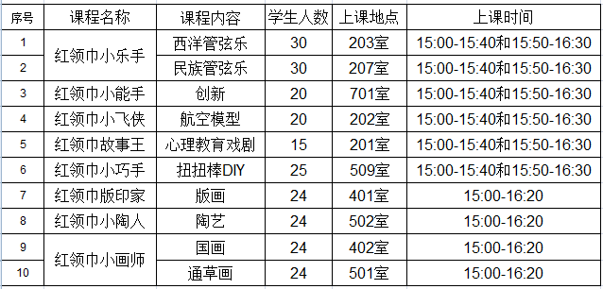
六、活动办法：
1.以学校为单位，有计划地到少年宫参加活动。
2.学校在每周四前根据少年宫课程，组织学生自愿报名参加其中一个课程，学校协调好各课程的人数，请学校在来少年宫前做好相关的工作，到达少年宫后带队老师把学生直接进入课室。
3.学校老师逢周四下午学校组织学生在3:00前到达区少年宫，引导学生进入相应的课程教室，然后由少年宫老师进行课程讲授和组织活动。
4.少年宫所有课程活动免费，交通费由学校自行解决。
5.活动结束，少年宫各任课老师把学生交学校老师组织返校。
七、2018年上半年越秀区小学走进少年宫时间安排表
学校 | 时间安排 | 备注
大南路小学 | 3月15日
惠福西路小学 | 3月22日
海珠中路小学 | 3月29日
七株榕小学 | 4月12日
回民小学 | 4月19日
满族小学 | 4月26日
真光学校 | 5月3日
旧部前小学 | 5月10日
朝天小学 | 5月17日
教育路小学 | 5月24日
文德路小学 | 6月7日
汇泉学校 | 6月14日

